

**Réseau**

*Livrable 2*

**DATE :** Jeudi 21 Janvier 2021

**EMETTEUR(s) :** DEVINEAU Rodrigue, GILS Julie, NOSSAIR Mouad, ROUVIN Guillaume

**INFORMATION GENERALE**

Dans ce document, vous trouverez un plan de déploiement permettant de décrire votre stratégie de déploiement des configurations ainsi qu'un planning de déploiement.

En attente de votre validation,

***Le groupe 6.***

# Plan de déploiement du réseau

Afin de remplir les différentes tâches du cahier des charges de ce projet du mieux possible, nous avons réalisé un plan de déploiement consistant en 3 étapes :

* Le **plan d’adressage** publique et privée de l’ensemble des réseaux à couvrir.
* Un **diagramme de Gantt** afin de visualiser les taches dans le temps.
* Un **diagramme Pert** afin de visualiser les taches selon leur nécessité et leur impact sur les taches à venir.

# 1. Plan d’adressage

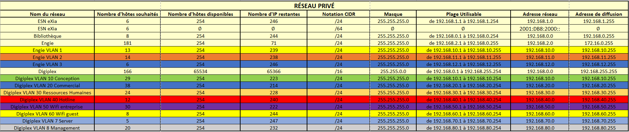

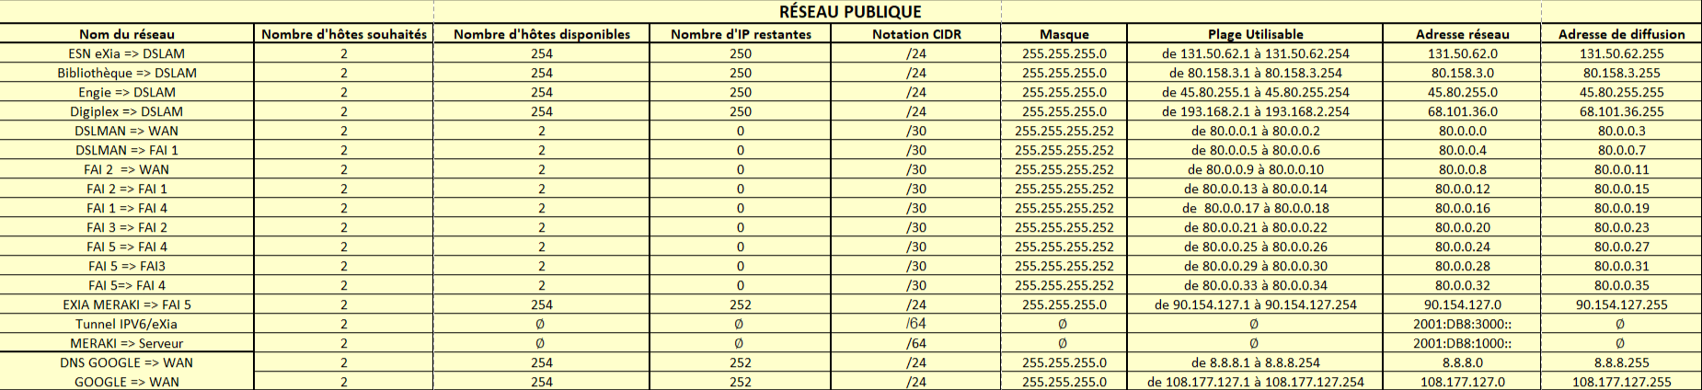

Le plan d’adressage suivant a été conçu en respectant les demandes du cahier des charges à savoir : le bâtiment eXia sur le réseau 192.168.1.0, la bibliothèque sur le réseau 192.168.0.0, ENGIE sur le réseau 192.168.2.0 et enfin le digiplex sur le réseau 192.168.0.0. Tous les réseaux, sauf celui du digiplex, ont un masque en /24 ; le digiplex lui est en /16.

Le plan est découpé en deux parties : publique et privé. La partie publique (en bas) faisant état des relations entre les différents réseaux et la partie privée (en haut) faisant état des réseaux à configurer.

Sur le site d'Engie, nous avons choisi de répertorier les vlan comme sur le schéma cisco, en respectant le nombre de machines par sous-réseaux. Le nombre maximum d'hôtes sur le réseau s'élevant à 181 (addition du nombre voulu par vlan + un routeur) nous avons choisi d'utiliser un masque en /24, car celui-ci laisse 254 machines. Nous n'avons pas utilisé de VLSM car cela complexifiait le réseau pour un trop petit gain d'IP. Le réseau ne comporte actuellement que 33 machines mais est capable d'en accueillir jusqu'à 254.

# 2. Diagramme de Pert



Le diagramme de Pert nous permet de nous repérer dans les tâches en mettant en évidence les tâches critiques bloquant l’avancé du reste du projet. Dans notre cas, le travail sous packet tracer ne nous permettait pas de travailler à plus d’une personne sur la maquette ; il nous était donc impossible d’avoir autre chose qu’une chaine de tache linéaire.

Ce diagramme est conçu de la manière suivante :

* En haut nous avons le nom de la tâche
* En descendant à gauche son numéro de tache
* À droite le temps dédié à la réalisation de la tâche
* En bas à gauche la date de début de tache
* En bas à droite la date de fin de la tâche

Notre projet commence donc le 14 décembre 2020 et s’achèvera le 18 janvier 2021 une fois toutes les taches réalisées.

# 3. Diagramme de Gantt

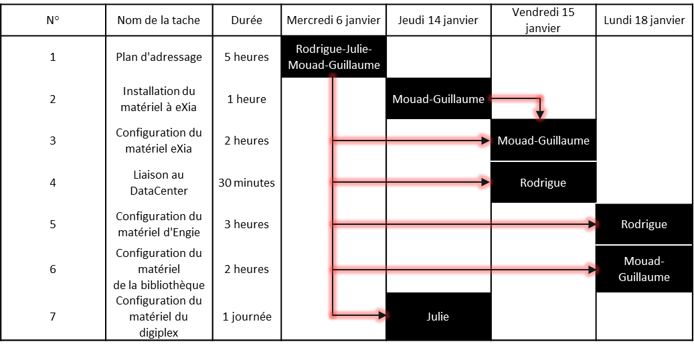

Le diagramme de Gantt nous permet de visualiser dans le temps les diverses tâches composant notre déploiement. Ainsi, comme sur le diagramme de Pert présenté, on peut voir que la 1ère tache (le plan d’adressage) commence le mercredi 6 janvier puis que cette tache débloque les suivantes jusqu’à la fin du déploiement le lundi 18 janvier.